
春 の
入学・入園準備に
春の体操短期教室

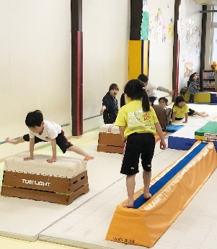
とべたよ！

３月２８日（土）～２９日（日）

時間 クラス 対象 定員
１０：００～１０：４５ プレ幼児 ２歳～新年少 （１０名）
１１：００～１２：００ 幼児クラス 新年中～新年長 （２０名）
１３：００～１４：００ 小学生 新１年～新６年生 （２０名）

※ レッスン種目１日目（マット・鉄棒） ２日目（とび箱・トランポリン）
※ プレ幼児クラスはサーキットやトランポリンを使って親子で練習を行います。
※ １日のみ参加￥３３００でも受講可能

各クラス
￥4,400

税込

申込締め切り 3月２１（土）まで
お電話またはメールでお申し込みください。
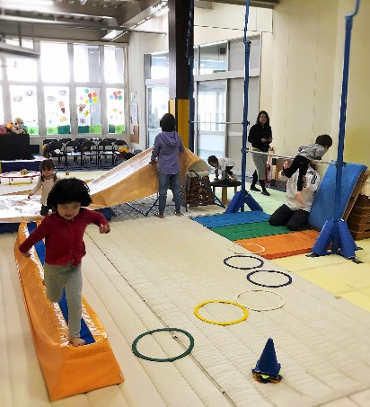
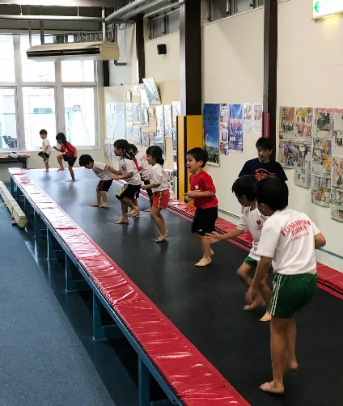
プレ幼児クラス
トランポリン

たのしい！

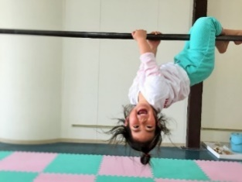
コワくないよ！

逆上がり・とび箱の開脚とびを入学・入園前に覚えよう！

船橋ジュニア体操クラブ
＜お問い合わせ先＞
〒２７４－００７１ 船橋市習志野４－１６－２
Tel:０４７－４０４－５４８７
メールアドレス universal.sports.japan@gmail.com
受付時間：火曜～日曜 １４：００～１８：００
HP：http://usjgym.jp
✤交通手段
新京成北習志野からバスで、習志野原下車徒歩１分
成田街道より県道５７号線へ、イエローハットの裏が当体育館

参加を希望される方へ
・定員になり次第キャンセル待ちとなります
・動きやすい服装でお越しください。
・駐車スペースもございます。
お申込方法
お電話、メールでお申し込みください。


船橋ジュニア


入学・入園応援キャンペーン 入会金 無料 + Tシャツプレゼント
※短期教室最終日までにご入会いただいた方限定

